Приложение 13
к постановлению Главы города Костромы
от « »___________2025 года №

ПРОЕКТ
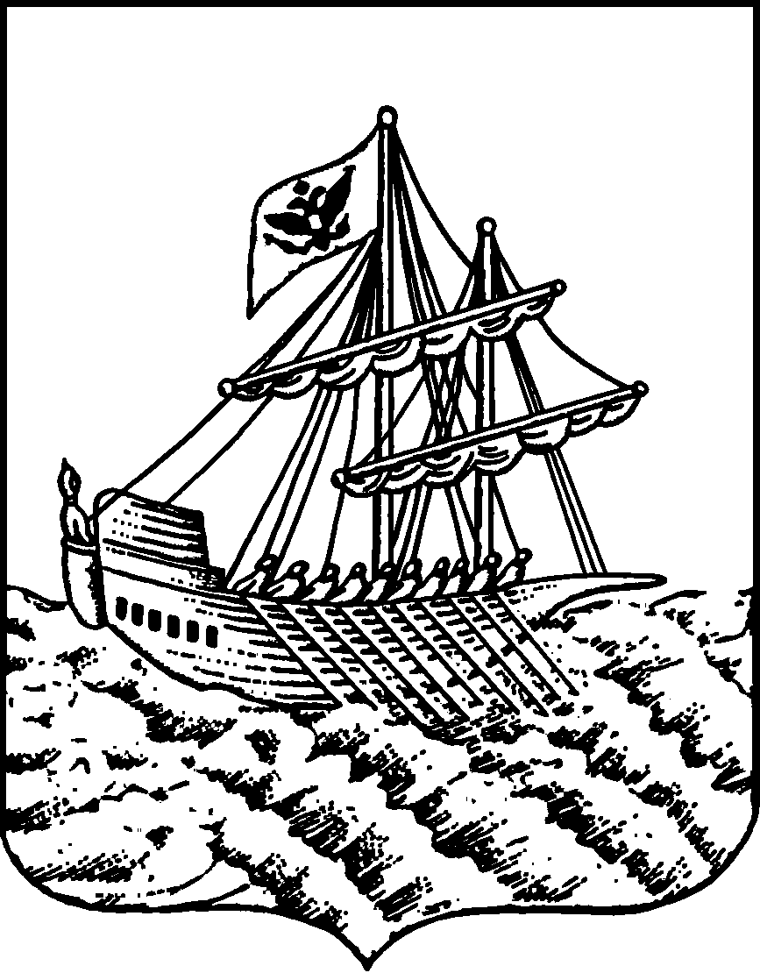
АДМИНИСТРАЦИЯ ГОРОДА КОСТРОМЫ
ПОСТАНОВЛЕНИЕ
№
О предоставлении разрешения на условно разрешенный вид использования земельного участка или объекта капитального строительства с кадастровым номером 44:27:050601:3199, имеющего местоположение: Костромская область,
город Кострома, улица Костромская, 78, ГПК 149, бокс 21

На основании заявления гражданина от 21 октября 2025 года № 62-УРВ-2025, в соответствии со статьей 39 Градостроительного кодекса Российской Федерации, протоколом публичных слушаний по вопросу предоставления разрешения на условно разрешенный вид использования земельного участка или объекта капитального строительства с кадастровым номером 44:27:050601:3199, имеющего местоположение: Костромская область, город Кострома, улица Костромская, 78, ГПК 149, бокс 21, с учетом заключения о результатах публичных слушаний, рекомендаций Комиссии по подготовке проекта Правил землепользования и застройки города Костромы, руководствуясь частью 2 статьи 37, статьей 42, частью 1 статьи 57 Устава города Костромы,

ПОСТАНОВЛЯЮ:

1. Предоставить разрешение на условно разрешенный вид использования земельного участка или объекта капитального строительства с кадастровым номером 44:27:050601:3199 площадью 31 квадратный метр, имеющего местоположение: Костромская область, город Кострома, улица Костромская, 78, ГПК 149, бокс 21, - «размещение гаражей для собственных нужд», установленный для территориальной зоны - многофункциональной общественно-деловой зоны Д-1.
2. Настоящее постановление подлежит официальному опубликованию и размещению на официальном сайте Администрации города Костромы в информационно – телекоммуникационной сети «Интернет».

Временно исполняющий полномочия
Главы города Костромы А. В. Смирнов

